**МУНИЦИПАЛЬНОЕ БЮДЖЕТНОЕ ОБЩЕОБРАЗОВАТЕЛЬНОЕ УЧРЕЖДЕНИЕ «ПЕРВОМАЙСКАЯ СРЕДНЯЯ ОБЩЕОБРАЗОВАТЕЛЬНАЯ ШКОЛА»**

**(МБОУ «Первомайская СОШ»)**

**МУНИЦИПАЛЬНИ БЮДЖЕТНИ ЮКЪАРАДЕШАРАН ХЬУКМАТ**

**«ПЕРВОМАЙСКИ ЮККЪЕРА ЮКЪАРАДЕШАРАН ИШКОЛ»**

ЧР, Грозненский район,

ст. Первомайская, ул. Ворошилова,3 Тел. 8(929) 781 49 76

pervomay.sck@mail.ru

**Отчет**

**о проделанной работе Единой детско-юношеской организации**

**«Юные Кадыровцы» за январь 2019 года.**

      В ЕДЮО «Юные Кадыровцы»  входят обучающиеся  9-11 классов,

в количестве 10 человек.  Лидером   является Юсупова Лайла.

***9 января 1957 года Президиум Верховного Совета СССР принял Указ «О восстановлении ЧИАССР в составе РСФСР». Это событие дало возможность депортированным в 1944 году в Казахстан и Среднюю Азию чеченцам и ингушам вернуться на свою историческую Родину.***

Памятные события 1957 года являются историей чеченского народа.

В целях усиления работы по познанию истории своей отчизны и военно-патриотическому воспитанию молодежи 9 января 2018 года в МБОУ «Первомайская СОШ» прошли следующие мероприятия:

- школьный турнир по греко-римской борьбе среди юношей;

- школьный турнир по шашкам;

- круглый стол, посвященный теме: «Восстановление государственности чеченского народа».

ЕДЮО «Юные Кадыровцы» для учащихся подготовила фотовыставки в библиотеках, выставки детских подделок.

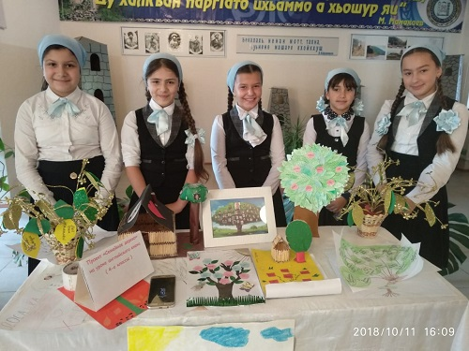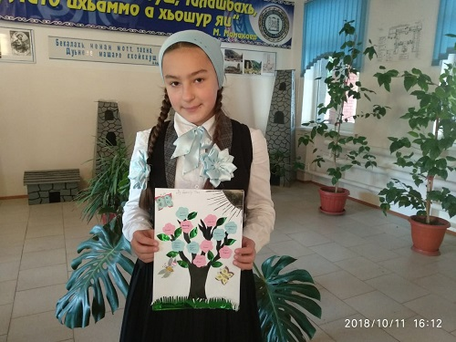

**ЕДЮО «Юные Кадыровцы» о**рганизовали работу со слабоуспевающими учащимися. Одной из главных проблем, которую приходится решать педагогам – это работа со слабоуспевающими учащимися. Не секрет, что есть, учащиеся в нашей школе которым трудно даются те или иные предметы.

Чтобы данная категория учащихся не перешла в разряд неуспевающих, необходима систематизированная работа со слабоуспевающими учащимися всех служб образовательного учреждения. Конечно, эта работа проводится учителями – предметниками, но в этой работе задействована и команда ЕДЮО «Юные Кадыровцы».

Они имеют свой список слабоуспевающих учащихся, знают имеющиеся пробелы в знаниях конкретного ученика, по мере возможности организуют индивидуальные дополнительные занятия после уроков. Вот 18 января проведена такая работа по математике. После уроков команда ЮК с удовольствием поработала с учащимися 5-х классов, те в свою очередь остались довольны тем, что получили помощь – разобрали домашнее задание.

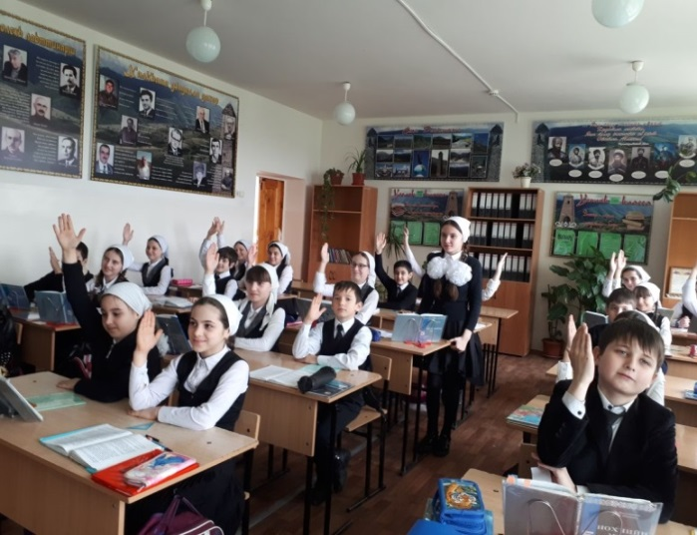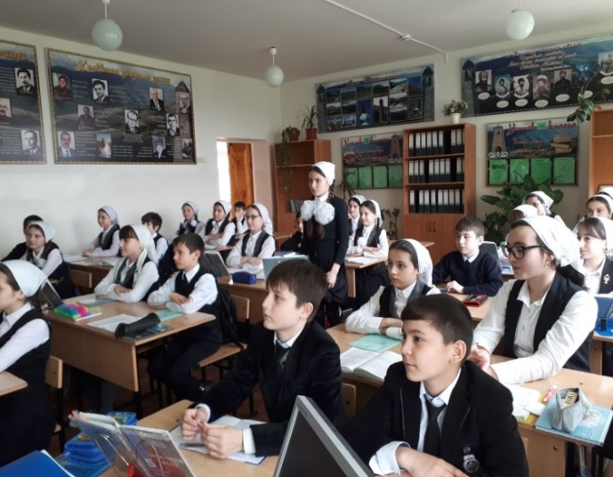

Руководитель ОБЖ Р.С.Кагерманова совместно с **ЕДЮО «Юные Кадыровцы» с учащимися 5 «Б» класса провела внеклассное мероприятие,**  **«Внимание, дети!»** Мероприятие было направлено на предупреждение детского дорожно-транспортного травматизма и пропаганду безопасного поведения на дорогах «Внимание, дети!» С этой целью во всех классах были проведены классные часы, занятия по ПДД: «Путешествие в страну дорожных знаков»; игра «Правила дорожные знать каждому положено»; «Правила дорожного движения»; «Причины дорожно–транспортных происшествий»; «Знаток на дороге»; «Как таблицу умножения, помни правила движения!»; «Дорога без опасности».

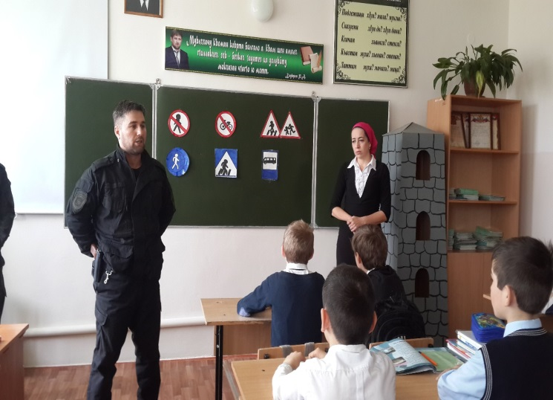 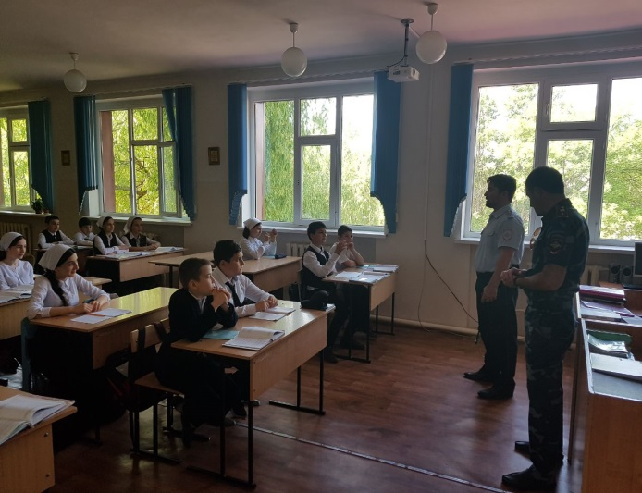

**ЕДЮО «Юные Кадыровцы» с учащимися 9-х классов провела** мероприятия, направленные на:

-патриотическое воспитание молодежи;

-Интернет во благо

-популяризация семейных ценностей

Они на занятиях внеурочной деятельности курса «Инфознайка» организовали квест-игру «Безопасный интернет». Ребята с удовольствием собирали пазл, для того чтобы определить тему игры, разгадывали ребусы, выполняли задания на ноутбуках. И в конце игры получили подарок-мультфильм об интернете. Каждый из ребят принимал активное участие. Каждому классу были выданы информационные листовки по данной теме. Особое внимание учащихся было направлено на классификацию вредоносных информационных ресурсов:

-информация, причиняющая вред здоровью и развитию детей;

-информация, запрещённая для распределения среди детей;

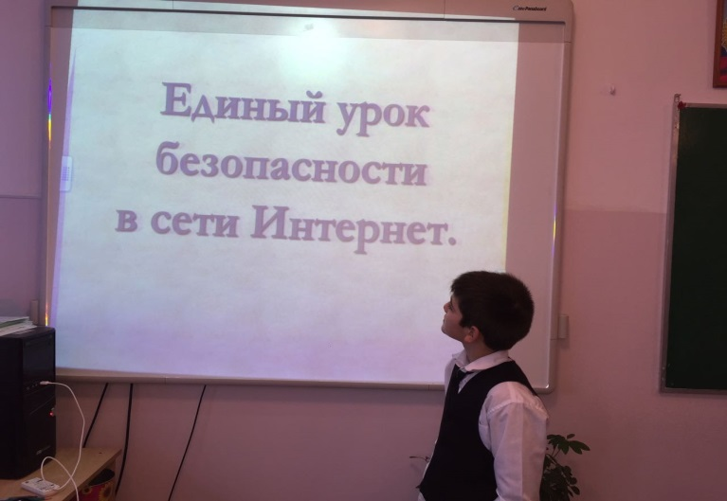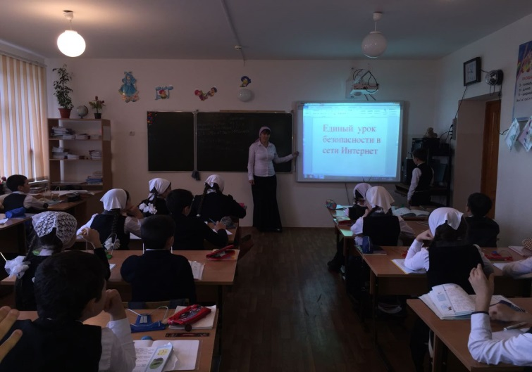

C:\Users\Ибрагим\Desktop\ререп.tif